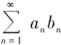
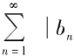
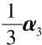
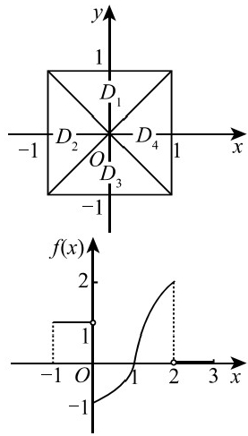
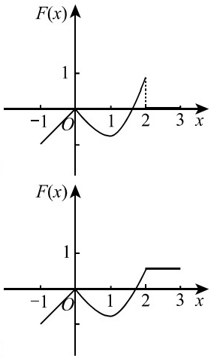
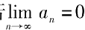
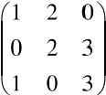
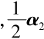
2009年全国硕士研究生招生考试试题
·

一、选择题(本题共8小题，每小题4分，满分32分)
(1)当x→0 时，f(x)=x-sinax 与g(x)=x²ln(1-bx) 是等价无穷小量，则( )
(A)a=1 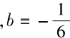 (B)a=1,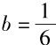

(C)a=-1,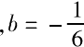 (D)a=-1 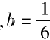 ·
(2)如图，正方形{(x,y)||x|≤1,|y|≤1} 被其对角线划分为四个区
域D₂(k=1,2,3,4),,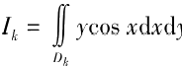v,贝 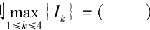
(A)l₁ . (B)I₂. (C)l₃ . (D)l₄.
(3)设函数 y=f(x) 在区间[-1,3]上的图形如右图所示，则函数
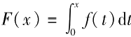的图形为( )

(A)

(C)

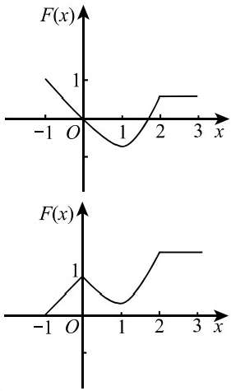

(B)

(D)

(4)设有两个数列{a₇ },{b。},若 ,则( )

(A) 当 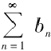收敛时， 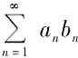 收 敛 (B) 当
(C) 当 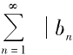 收敛时， 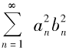 收敛. (D) 当
(5)设α₁,α₂,α₃是3维向量空间R³ 的一组基，则由基a₁
的过渡矩阵为( )
(A) 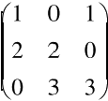 (B)

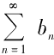发散时， 发散 |发散时， 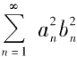发散.
到基α₁+a₂ ,α₂+a₃ ,Q₃+α
4

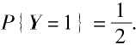
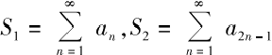

(C)

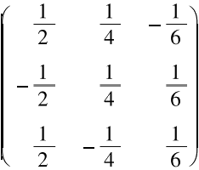

(D)

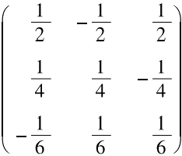

(6)设A,B 均为2阶矩阵，A”,B* 分别为A,B 的伴随矩阵，若|A|=2,|B|=3, 则分块矩阵
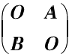的伴随矩阵为( )

(A)

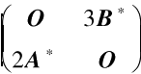

(B)

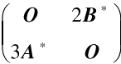

(C)

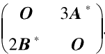

(D)

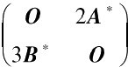

(7)设随机变量X的分布函数为

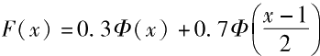

其中φ(x) 为标准正态分布的分

布函数，则 E(X)=( )
(A)0. (B)0.3 (C)0.7. (D)1.
(8)设随机变量X 与 Y相互独立，且X 服从标准正态分布N(0,1),Y 的概率分布为P{Y=0}=
记 Fz(z)为随机变量Z=XY 的分布函数，则函数F₂ (z) 的间断点个数为( )
(A)0. (B)1. (C)2. (D)3.

二、填空题(本题共6小题，每小题4分，满分24分)
(9)设函数f(u,v)具有二阶连续偏导数，z=f(x,xy),则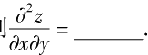
(10)若二阶常系数线性齐次微分方程y”+ay'+by=0 的通解为y=(C₁+C₂x)e, 则非齐次方程
y"+ay'+by=x 满足条件y(0)=2,y'(0)=0 的解为y=
(11)已知曲线L:y=x²(O≤x≤ √2),则 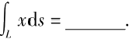
(12)设Ω={(x,y,z)|x²+y²+z²≤1}, 则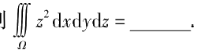
(13)若3维列向量α,β满足αβ=2,其中a¹ 为α的转置，则矩阵βa” 的非零特征值为
(14)设X₁,X₂,…,X 。 为来自二项分布总体B(n,p) 的简单随机样本，X 和S² 分别为样本均值和样
本方差，若X+kS² 为np² 的无偏估计量，则k=

三、解答题(本题共9小题，满分94分，解答应写出文字说明、证明过程或演算步骤) (15)(本题满分9分)
求二元函数f(x,y)=x²(2+y²)+ylny 的极值.
(16)(本题满分9分)
设a。为曲线y=x与y=x”(n=1,2,…)所用成区域的面积，记
;
求S₁ 与S₂ 的值.

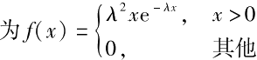
(17)(本题满分11分)
5
4
椭球面S,是椭圆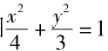绕x轴旋转而成，圆锥面S₂ 是由过点(4,0)且与椭 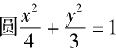
相切的直线绕x 轴旋转而成.
(I) 求S₁ 及S₂ 的方程；
(Ⅱ)求S,与S₂ 之间的立体的体积.
(18)(本题满分11分)
(I) 证明拉格朗日中值定理：若函数f(x) 在[a,b] 上连续，在(a,b) 内可导，则存在 ξ∈(a,b),使得f(b)-f(a)=f'(を)(b-a).
(Ⅱ)证明：若函数f(x)在x=0处连续，在(0,δ)(δ>0)内可导，且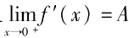,则f′(0) 存 在，且f'(0)=A.
(19)(本题满分10分)

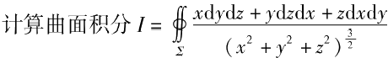,其中≥是曲面2x²+2y²+²=4
(20)(本题满分11分)

的外侧.

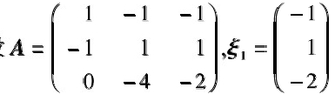
(I) 求满足A5₂=ξ₁,A²5₃=ξ 的所有向量ξ2,53;
(Ⅱ)对(I) 中的任意向量52,5,证明ξ,ξ2,ξ₃线性无关.
(21)(本题满分11分)
设二次型f(x₁,x₂,x₃)=ax²+ax2+(a-1)x}+2x₁X₃-2x₂Kg.
(I) 求二次型f 的矩阵的所有特征值；
(Ⅱ)若二次型f 的规范形为yǐ+y2, 求a 的值.
(22)(本题满分11分)
袋中有1个红球、2个黑球与3个白球.现有放回地从袋中取两次，每次取一个球.以X,Y,Z 分别表示两次取球所取得的红球、黑球与白球的个数.
(I) 求P{X=1|Z=0};
(Ⅱ)求二维随机变量(X,Y) 的概率分布.
(23)(本题满分11分)
收品体X的级将度 其中参数λ(λ>0)未知，X₁,X₂,…,X, 是来
自总体X的简单随机样本.
(I) 求参数λ的矩估计量；
(Ⅱ)求参数λ的最大似然估计量.

